课题：正切函数的性质与图像
一、复习练习
1、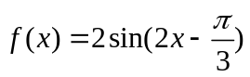的单调减区间为 ；
2、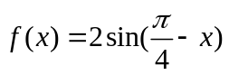的单调增区间为 ；
3、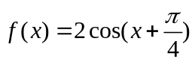的单调增区间为 ；
4、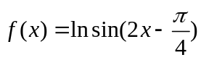的单调减区间为 ；
5、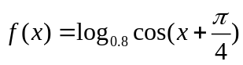的单调增区间为 ；

关于周期性的几个补充结论：
1、设是非零常数，若对函数定义域中任意，恒有下列条件之一成立；
(1)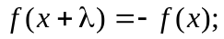 (2)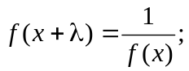 (3)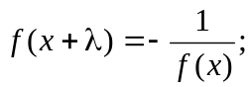
(4)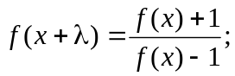 (5)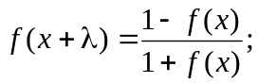
(6)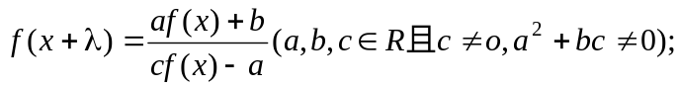
(7)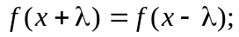
(8)
(9)
则是周期函数，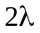是它的一个周期。
2、设为非零常数，若对函数的定义域中的任意，恒有下列条件之一成立；
(1)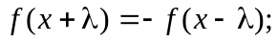
(2)
(3)
(4)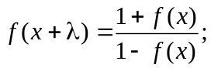
(5)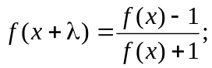
则是周期函数，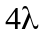是它的一个周期。

二、正切函数的图象
1、如何利用单位圆中的三角函数线做出图象？

2、性质
（1）定义域
（2）值域
（3）奇偶性
（4）单调性
（5）周期性
（6）对称性

3、例题选讲
例1、（1）求函数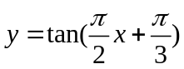的定义域、值域、周期、和单调区间；
（2）求函数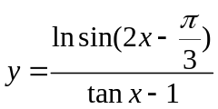的定义域。

例2、求函数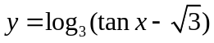的单调区间。

